O’ZBEKISTON RESPUBLIKASI OLIY TA’LIM, FAN VA INNOVATSIYA VAZIRLIGI
ABU RAYXON BERUNIY NOMIDAGI URGANCH DAVLAT UNIVERSITETI

Kompyuter injineringgi fakulteti
„Kompyuter ilmlari va dasturlash texnologiyalari” yo’nalishi 234-guruh
Razzaqova Ro’zaxonning
“Web texnologiya ” fanidan
11-laboratoriya mashg’uloti

Qabul qildi: ________________________________________________

Urganch-2025

Labоratоriya ishi №11
Mavzu: JavaScript da oddiy funksiyalar va o‘zgaruvchilar yaratish.
Mavzuning maqsadi
Ushbu laboratoriya ishining maqsadi JavaScript tilida o‘zgaruvchilar yaratish, ularga qiymat berish hamda oddiy funksiyalar tuzish ko‘nikmalarini shakllantirishdir.
Nazariy ma’lumotlar.
1-jadval. JavaScript o‘zgaruvchilari
O‘zgaruvchi turi | Tavsifi | Qachon ishlatiladi | Misol
var | Eski e’lon qilish turi. Funksiya doirasida ishlaydi. | Hozir deyarli ishlatilmaydi, eski kodlarda. | var yosh = 20;
let | Zamonaviy va ko‘p ishlatiladigan tur. Blok bo‘yicha amal qiladi. | O‘zgaradigan qiymatlar uchun. | let ism = "Ali";
const | Qiymati o‘zgarmaydigan o‘zgaruvchi. | Doimiy qiymatlar uchun. | const PI = 3.14;
2-jadval. O‘zgaruvchi nomlash qoidalari
Qoidalar | Misollar (to‘g‘ri) | Misollar (xato)
Harf, _ yoki $ bilan boshlanishi kerak | userName, _ism, $raqam | 1son, %test
Bo‘sh joy bo‘lmaydi | myNumber | my number
Katta-kichik harf farq qiladi | yosh va Yosh turlicha | —
Raqam bilan boshlanmaydi | number1 | 1number
3-jadval. JavaScript funksiyalari
Funksiya turi | Tavsifi | Misol
Oddiy funksiya | Standart function declaration usuli | function salom(){ console.log("Salom!"); }
Parametrli funksiya | Funktsiyaga qiymat yuborish mumkin | function add(a,b){ return a+b; }
Arrow function | Zamonaviy qisqa yozilish | const kopaytir=(x,y)=>x*y;
Return operatori | Natija qaytaradi | return n*n;
4-jadval. Ma’lumot kiritish va chiqarish
Amal turi | Tavsifi | Misol
Konsolga chiqarish | Natijani developer console’da ko‘rsatadi | console.log("Hello");
HTML sahifaga chiqarish | Sahifaga matn chiqaradi | document.write("Salom");
Prompt orqali kiritish | Foydalanuvchidan ma’lumot olish | let son = prompt("Son kiriting");
Amaliy qism.
Html kodi.
<!DOCTYPE html>
<html lang="uz">
<head>
<meta charset="UTF-8">
<title>Xiva haqida</title>
<style>
body{
margin: 0;
padding: 0;
font-family: "Poppins", sans-serif;
background: linear-gradient(135deg, #1e3c72, #2a5298);
height: 100vh;
display: flex;
justify-content: center;
align-items: center;
}
.card{
width: 70%;
background: rgba(255, 255, 255, 0.12);
padding: 30px;
border-radius: 20px;
backdrop-filter: blur(8px);
box-shadow: 0 15px 25px rgba(0,0,0,0.3);
color: white;
animation: fadeIn 0.8s ease;
}
@keyframes fadeIn {
from{opacity: 0; transform: translateY(20px);}
to{opacity: 1; transform: translateY(0);}
}
h1{
text-align: center;
font-size: 35px;
margin-bottom: 10px;
font-weight: 700;
}
p{
font-size: 18px;
line-height: 1.7;
}
button{
padding: 12px 25px;
background: #00c6ff;
border: none;
margin-right: 10px;
margin-top: 15px;
border-radius: 8px;
color: #003049;
font-size: 16px;
cursor: pointer;
transition: 0.3s;
}
button:hover{
background: #0077b6;
color: white;
transform: translateY(-3px);
box-shadow: 0 5px 10px rgba(0,0,0,0.3);
}
#natija{
margin-top: 18px;
font-size: 20px;
font-weight: bold;
color: #e9ecef;
transition: 0.3s;
}
</style>
</head>
<body>
<div class="card">
<h1>Xiva haqida ma'lumot</h1>
<p id="info">
Xiva — dunyodagi eng qadimiy shaharlaridan biri bo‘lib, uning Ichon-Qal’a majmuasi YuNESKOning Jahon merosi ro‘yxatiga kirgan.
Shaharning ko‘hna me’morchilik yodgorliklari, madrasalari va minoralari butun dunyodan sayyohlarni o‘ziga jalb qiladi.
</p>
<button onclick="korsat()">Qo‘shimcha ma'lumot</button>
<button onclick="hisobla()">Xiva yoshi haqida</button>
<p id="natija"></p>
</div>
<script>
let shahar = "Xiva";
const davlat = "O'zbekiston";
var yoshi = 2500;
function korsatText() {
return shahar + " — " + davlat + "ning tarixiy markazlaridan biri bo‘lib, " +
"Ichon-Qal’a, Kalta Minor va Juma masjidi kabi inshootlari bilan mashhur.";
}
function korsat() {
document.getElementById("natija").innerHTML = korsatText();
}
function hisoblaYosh(qoshimcha) {
return yoshi + qoshimcha;
}
function hisobla() {
let nat = hisoblaYosh(50);
document.getElementById("natija").innerHTML =
"Xivaning taxminiy yoshi: " + nat + " yil.";
}
</script>
</body>
</html>
Kodni natijasi.
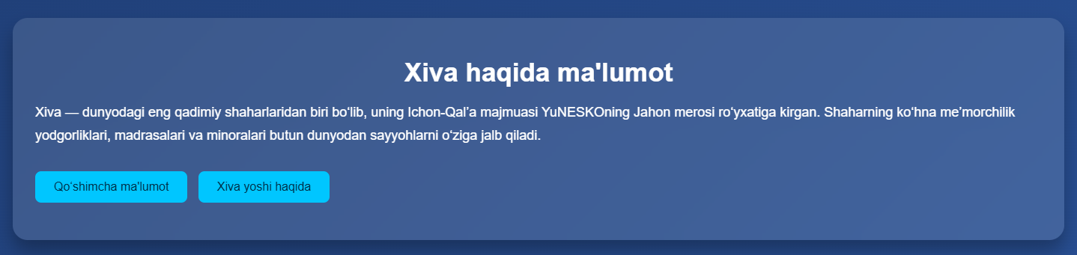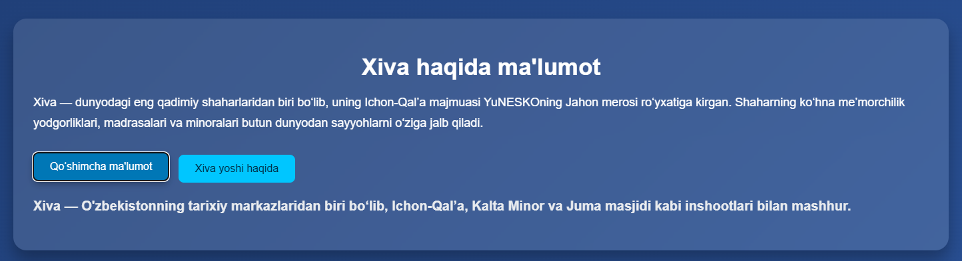
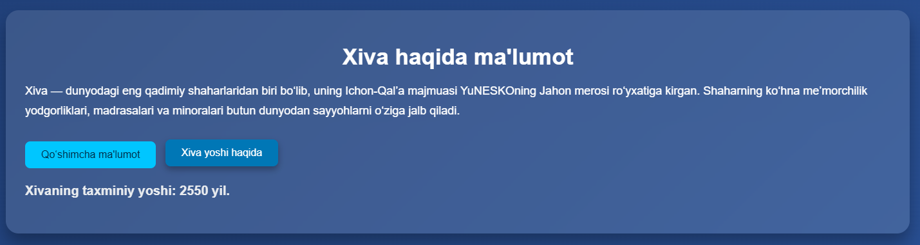

Xulosa.
JavaScript’da o‘zgaruvchilar yordamida ma’lumotlar vaqtincha saqlanadi, funksiyalar yordamida esa kod tartibli, qisqa va qayta ishlatiladigan ko‘rinishga keladi. let va const zamonaviy standart bo‘lib, oddiy funksiyalar va parametrli funksiyalar dasturlashning asosiy elementlaridan hisoblanadi.

